**Actividad de introducción**

1. *¿Quién, dónde y cuándo se crea el primer servidor web?*

- **Nombre:** Berners-Lee

- **Donde:** En el CERN (Ginebra, Suiza)

- **Cuando:** El 20 de diciembre de 1990

1. *¿Qué es pila de protocolos usados por http?*

- Es una colección de protocolos para redes de Computadores que son utilizados para definir, localizar, implementar y hacer que un Servicio Web interactúe con otro.

1. *¿Componentes de una URL?*

- **Protocolo HTTPS:** transfiere información entre diferentes actores dentro de la World Wide Web, es decir, Internet.

- **Subdominio**: El subdominio de una url es todo lo que aparece entre el protocolo y el primer punto que lo separa del dominio.

- **Dominio**: El dominio es un nombre único que sirve para identificar una página web, por un lado, y encontrarla con más facilidad por otro.

- **TLD**: Hace parte del universo de dominios de Internet. La traducción literal del término es “dominio de nivel superior”, que se refiere a la parte del dominio que viene después del punto como, “. mx” o “. net”, por ejemplo.

- **Ruta**: Lo que viene después de la barra /

- **Parámetro**: Es lo que viene después del signo de interrogación “?”

- **Etiqueta**: Las etiquetas en una URL aparecen después del hashtag #.

**Ejemplo:**

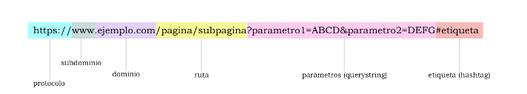

1. *¿Pasos en la recuperación de una página web mediante HTTP?*

* *El proceso de recuperación se lleva a cabo mediante consultas a la base de datos donde se almacena la información estructurada, mediante un lenguaje de interrogación adecuado*

1. *Diferencia entre páginas dinámicas y estáticas*

* En las páginas web estáticas no se utilizan bases de datos ni se requiere programación. Este tipo de webs son más económicas ya que en tiempo de programación es mucho menor que en las páginas dinámicas. Las webs dinámicas son páginas en las que su contenido es fácilmente y frecuentemente modificado

1. *¿Cómo usar telnet para acceder a un servidor web?*

* Ponga la dirección IP o el nombre del dominio del servidor al que se está intentando conectar donde aparece [nombre de dominio o ip] y entre los otros corchetes ponga el número del puerto de la máquina remota, cuya conexión quiere comprobar.
* Comando: <nombre del dominio>o telnet <dirección IP>

**Actividad 0.5 - Práctica servidor web**

* python -m http.server 8000

